●教職員報名流程步驟1

報名時間內先點選登入使用差勤系統帳密登入，請再點選自己的姓名，修改自己的分機。

也可以改一次參賽單位隊伍名稱喔!

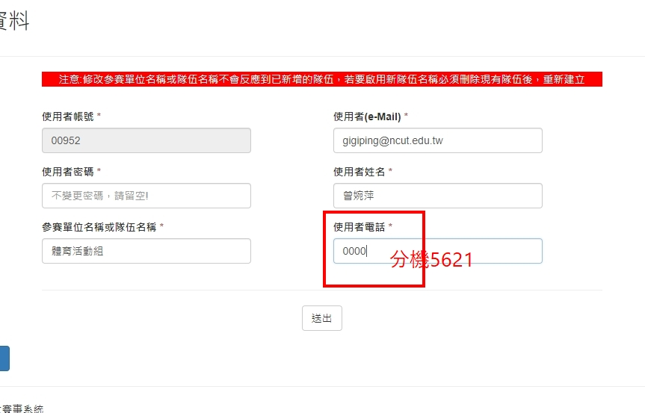

●教職員報名流程步驟2

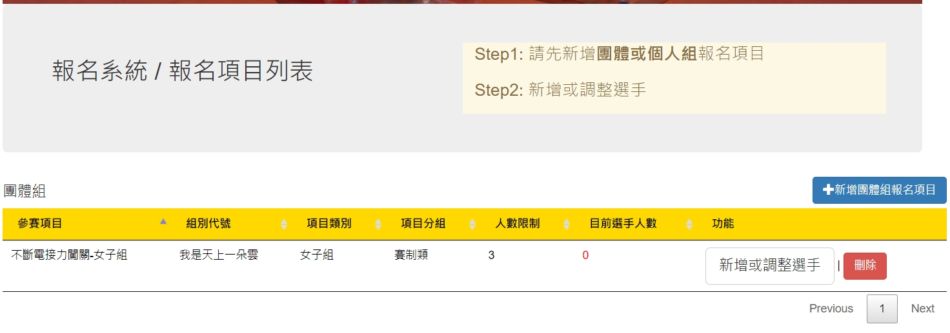

●教職員報名流程步驟3-請填寫選手報名資料(職員領隊可填單位主管、教練可填報名本人或是空白)

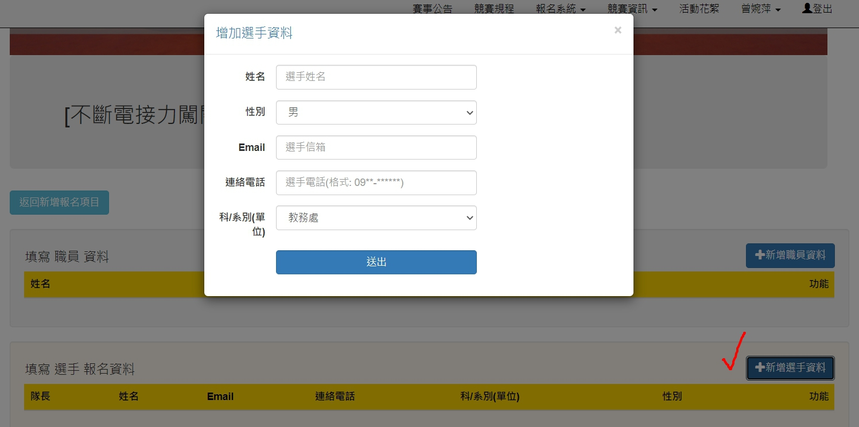

●填寫完成請按送出即可，相關比賽訊息會透過信箱寄信，請確認信箱是否正確。